Hvordan lærer barn idrettsaktiviteter?

Vi skal se på hvordan barn lærer gjennom lek og veiledning
.

Veiledning gjennom oppgaver kan bygge på barnas
assosiasjonsevne gjennom:

- Følelsesorienterte oppgaver.
- Forestillingsorienterte oppgaver.
- Kroppsorienterte oppgaver.
- Fornuftsorienterte oppgaver.

FLYT
GUIDE FOR ALPIN TRENINGSFILOSOFI:

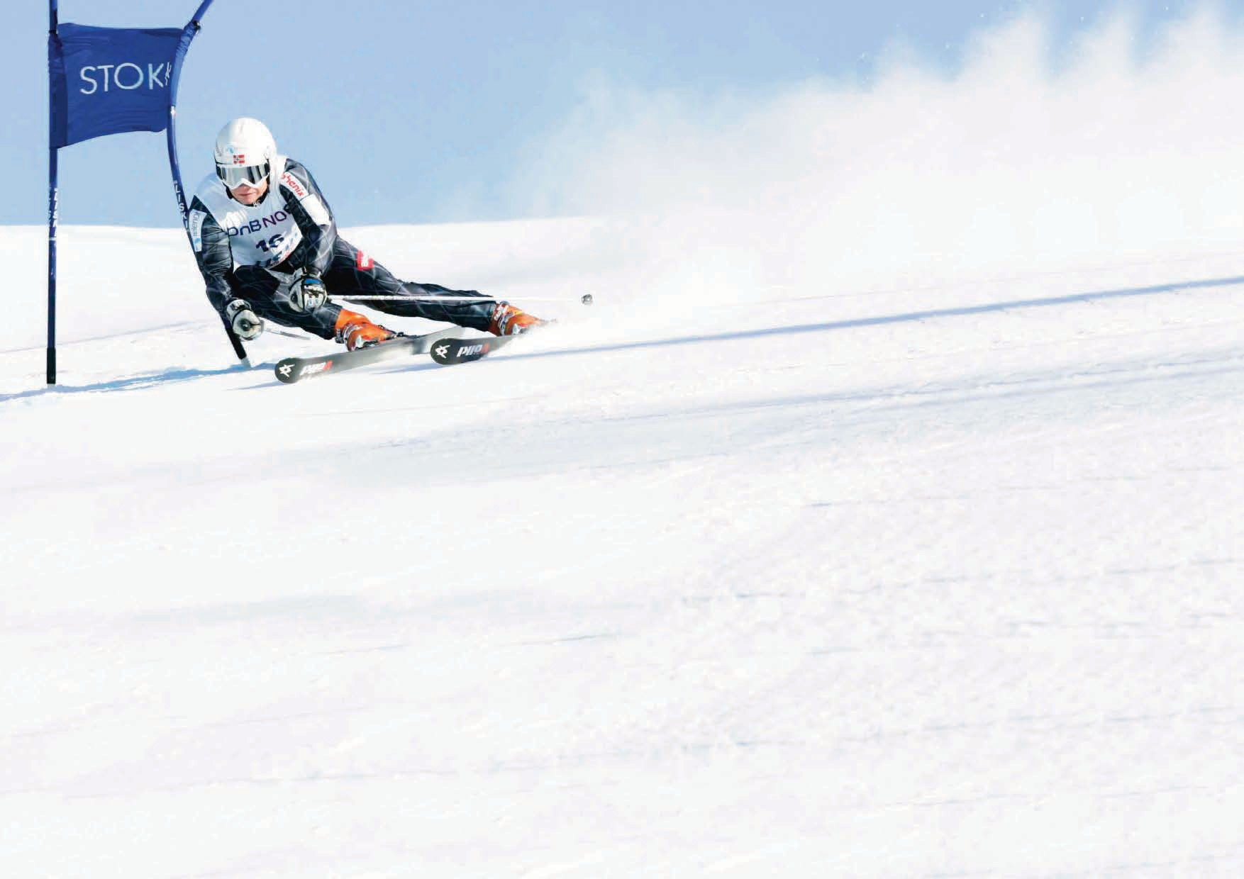

“Alpinteknikk bygd på feeling i bevegelse”

- følelsen styrer hva løper gjør
for å opprettholde fart ved retningsforandring

= basert på de ferdighetene løper innehar:

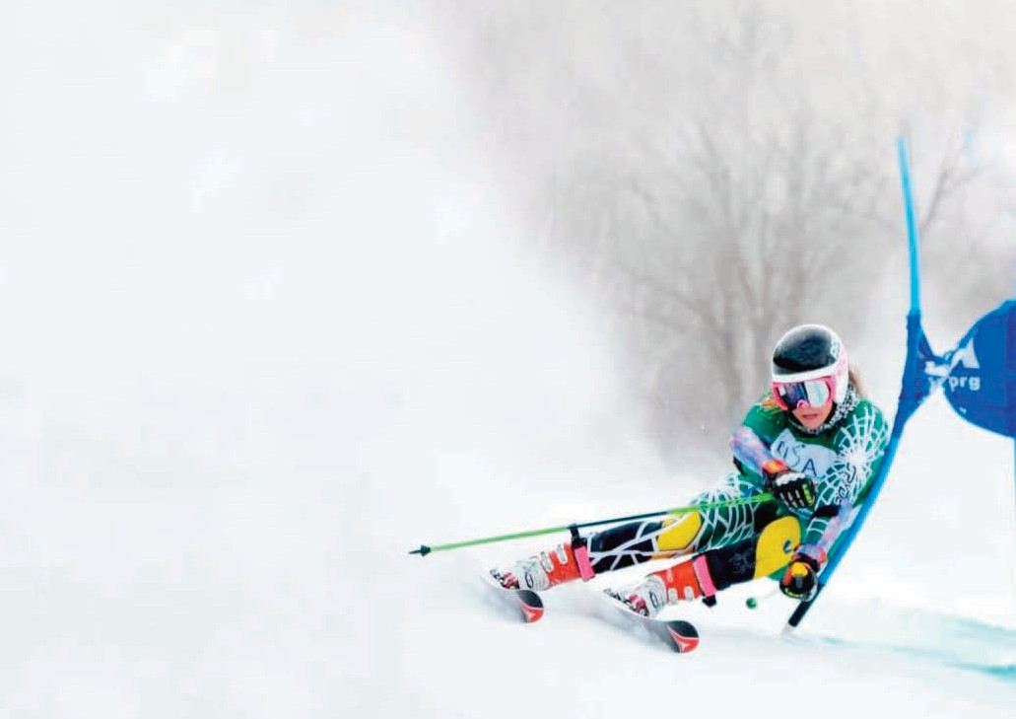
GUIDE FOR ALPIN TRENINGSFILOSOFI:

“Hvordan kan denne følelsen utvikles?”

1.) Søke forståelse for hva BALANSE betyr for å kunne bevege seg fritt 2.) Utfordre fysiske lover for felles forståelse av handlerom
3.) Fokus på hvordan snøkontakt påvirker friksjon mot skiene

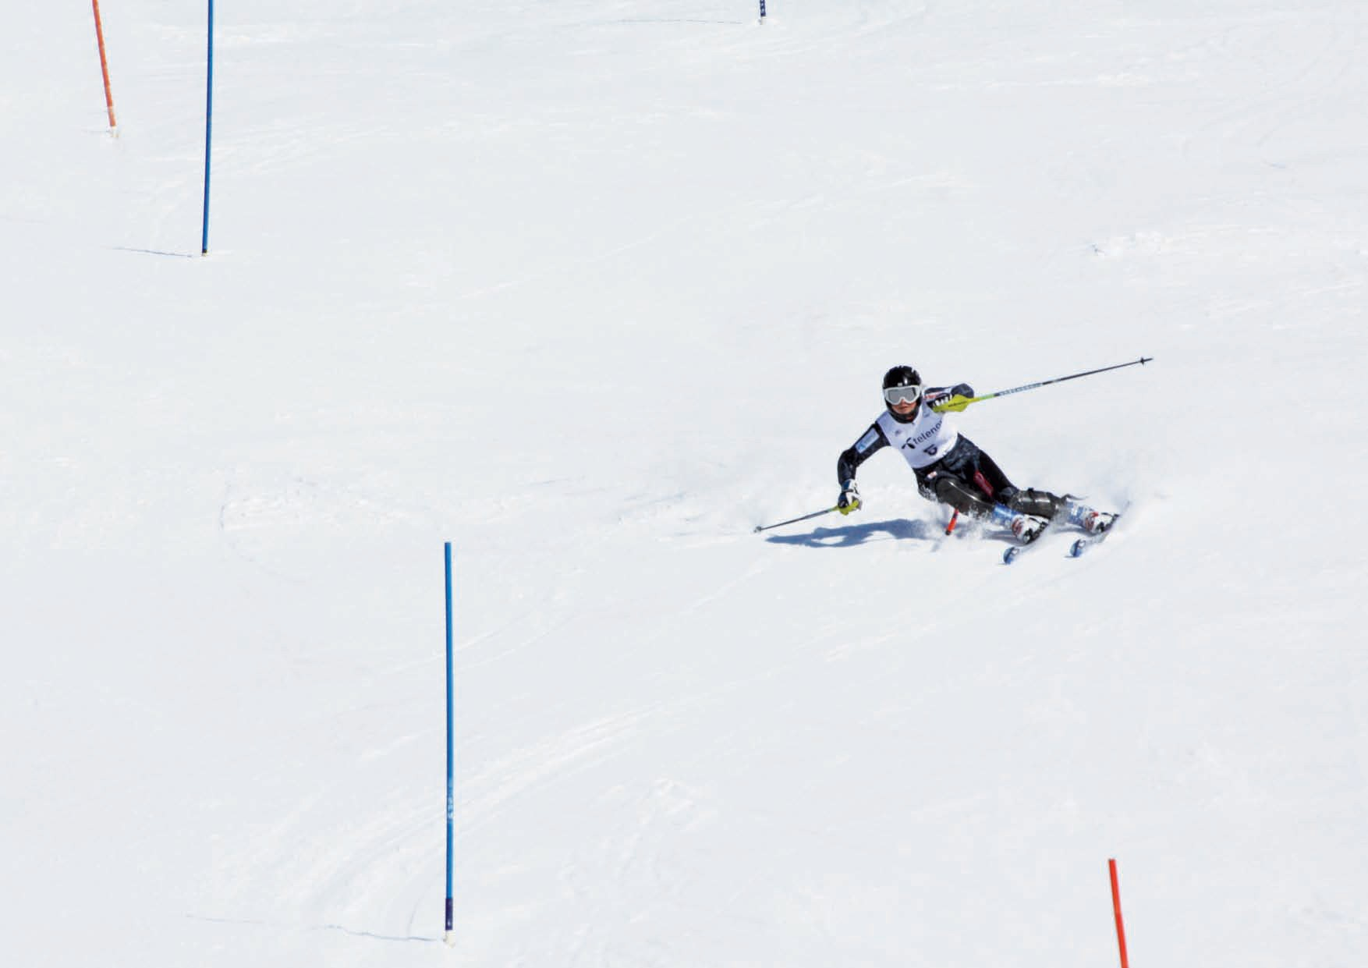
GUIDE FOR ALPIN TRENINGSFILOSOFI:

“Hvilke hjelpemidler har kroppen? ”

1.) ANKEL = fram/bak balanse
2.) KNE = vinkel i ski - kanting mot snø 3.) HOFTE = fram/bak - sideveis
4.) SKULDER = fram/bak - sideveis

- kroppens ledd styrer retning og korpsmasse

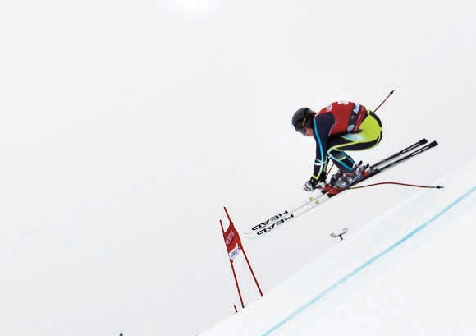
GUIDE FOR ALPIN TRENINGSFILOSOFI:

“Hva må til for å opprettholde fart?”

= et spill mellom linje og friksjon:
Løper må bevege seg hensiktsmessig
med mest mulig av kroppsmassen med tyngdekraften med minst mulig friksjon

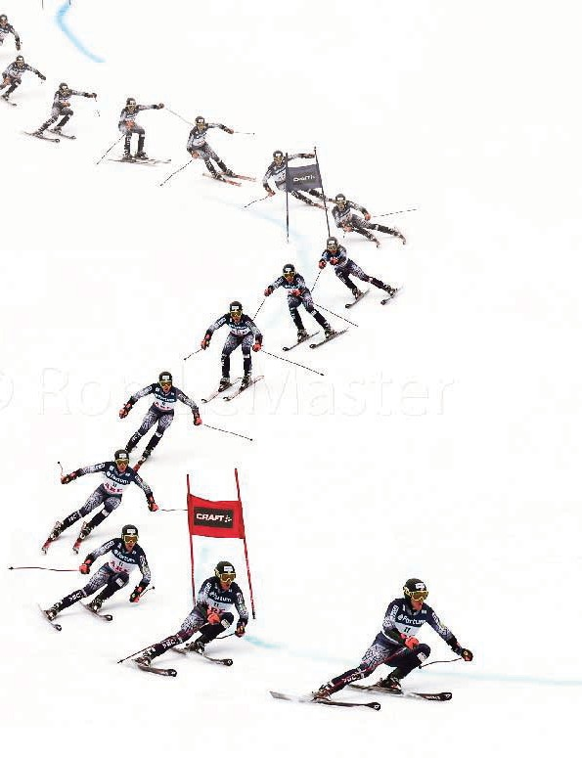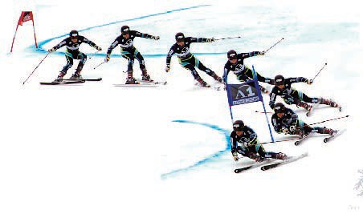GUIDE FOR ALPIN TRENINGSFILOSOFI:

“FILOSOFIEN
har til hensikt å bygge et mangfold av innfallsvinkler - for god utvikling”

FILOSOFIEN SKAPER UTVIKLING PÅ:
1.) forståelse for hva/hvorfor
2.) ferdigheter bygd på kroppens ledd og funksjon 3.) bygge følelse for hensiktsmessig bevegelse
= MÅL: opprettholde(skape) størst mulig fart...

1. FORSTÅELSE:
GUIDE FOR ALPIN TRENINGSFILOSOFI:

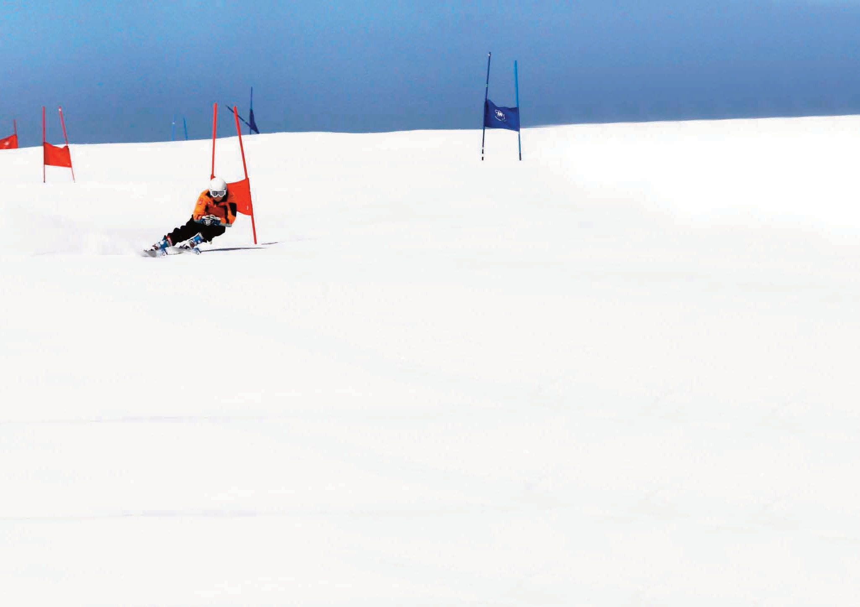

HVA/HVORFOR
(- en forutsetning for effektiv gjennomføring)

- trenerne jobber etter samme filosofi, for “lik” innfallsvinkel i metode:

OPPGAVESTYRT TRENING:
Detaljene gis løper som OPPGAVE
= med mål at løper ><trener utvikler dialog (ihht løpers utviklingstige)

OPPGAVESTYRT TRENING:
GUIDE FOR ALPIN TRENINGSFILOSOFI:

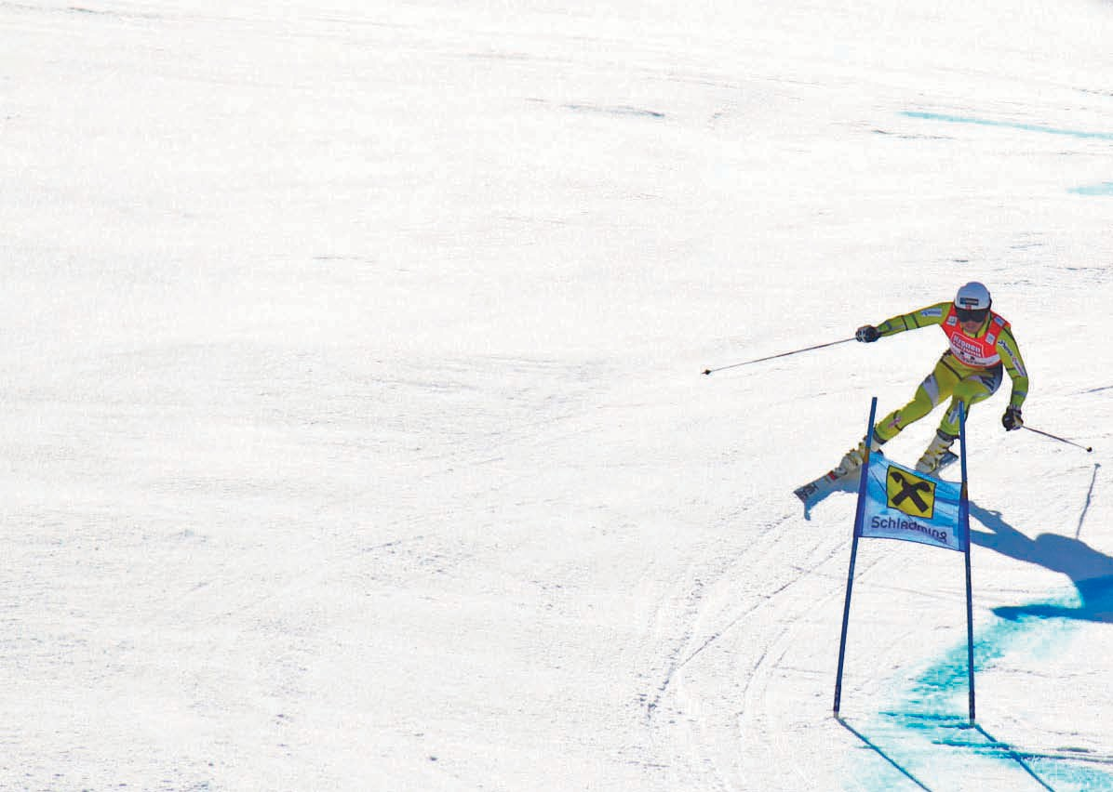

- ANKEL =teknisk bevegelse, vinkel(spissing), påvirkning kne, støvel
“Hva fører det til å presse fram i pløsa... eller henge i støvelen, bruke støvelflex, ...og hvorfor?

- KNE =teknisk bevegelse, vinkel i kne:
“Hva skjer når du vinkler kneet, mye/lite, ...hvorfor?”

- HOFTE =teknisk bevegelse, vinkel i hofte, stabilitet i hofte
“Hva fører det til at du flytter hoften bakover/framover, vridning, ?”

- SKULDER =teknisk bevegelse, skuldervinkel, armer´s påvirkning “Hva fører det til at skulder vinkles, innover/utover,
hvordan påvirker armer... ? ...og hvorfor?

4. Fornuftsorienterte oppgaver

2. FERDIGHETER
bygd på ankel, kne, hofte, skulder

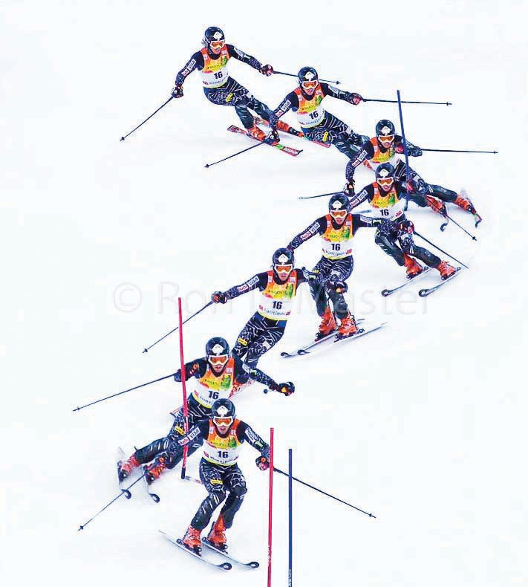
Det krever metodiske oppgaver for ferdighetsutvikling som:
- Forståelse gjennom dialog
- Utvikling gjennom gjenkjennelse
- Dybde gjennom variasjon og utfordring
- Automatisering av motorikk gjennom mengde
- Følelse ved å gjenkjenne “hva som gir motstand “flyt” =fart
- Eierskap til hensiktsmessig bruk av egen kropp
- Presisjon ved økt kvalitet i dynamikken
- Helhet ved å sette detaljene sammen

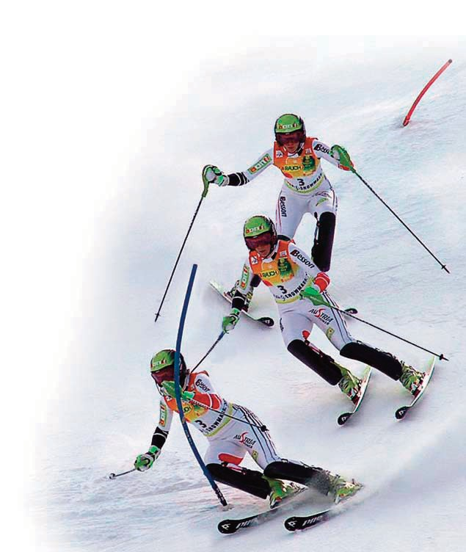

3. FØLELSE
for hensiktsmessig bevegelse av ankel, kne, hofte, skulder

Gjennom gjenkjennelse av hva som førte til økt fart, kan bevegelsen gjentas og utvikles videre:

Motorisk presisjon bygd på ferdigheter
- gir god egenforståelse for HVA/HVORFOR:

- BEVEGELSEN skjer automatisk
- PERSONLIG STIL skapes
- SJEF over egen kropp

DYNAMIKK
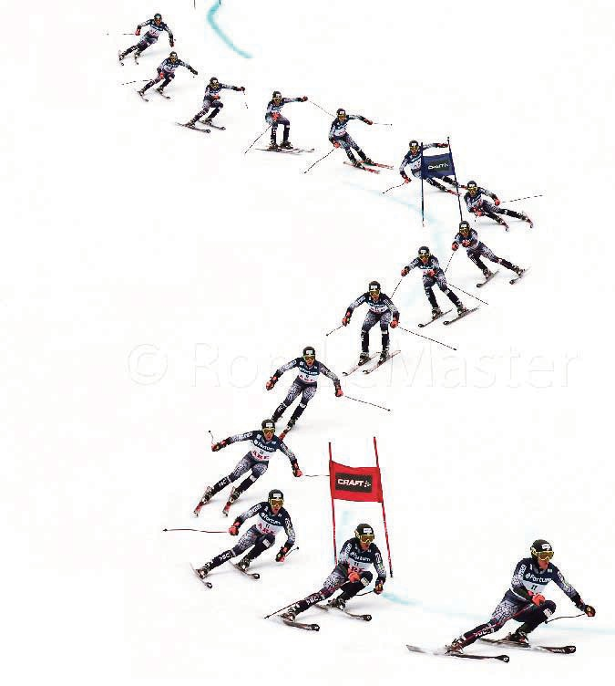
= bevegelse med kraft fra ankel, kne, hofte, skulder
Jobbe med kreftene for “økt fart” (utjavne tidstap fra retningsforandring)
“Timing i bevegelsen”
gir en eksplosiv handling i med-krefter:

- BEVEGELSEN gjennomføres i FLYT
- STØTTEN hentes fra skispennet mot snø
- FØLELSEN gjennkjennes

( BALANSE - STØTTE - GLI )

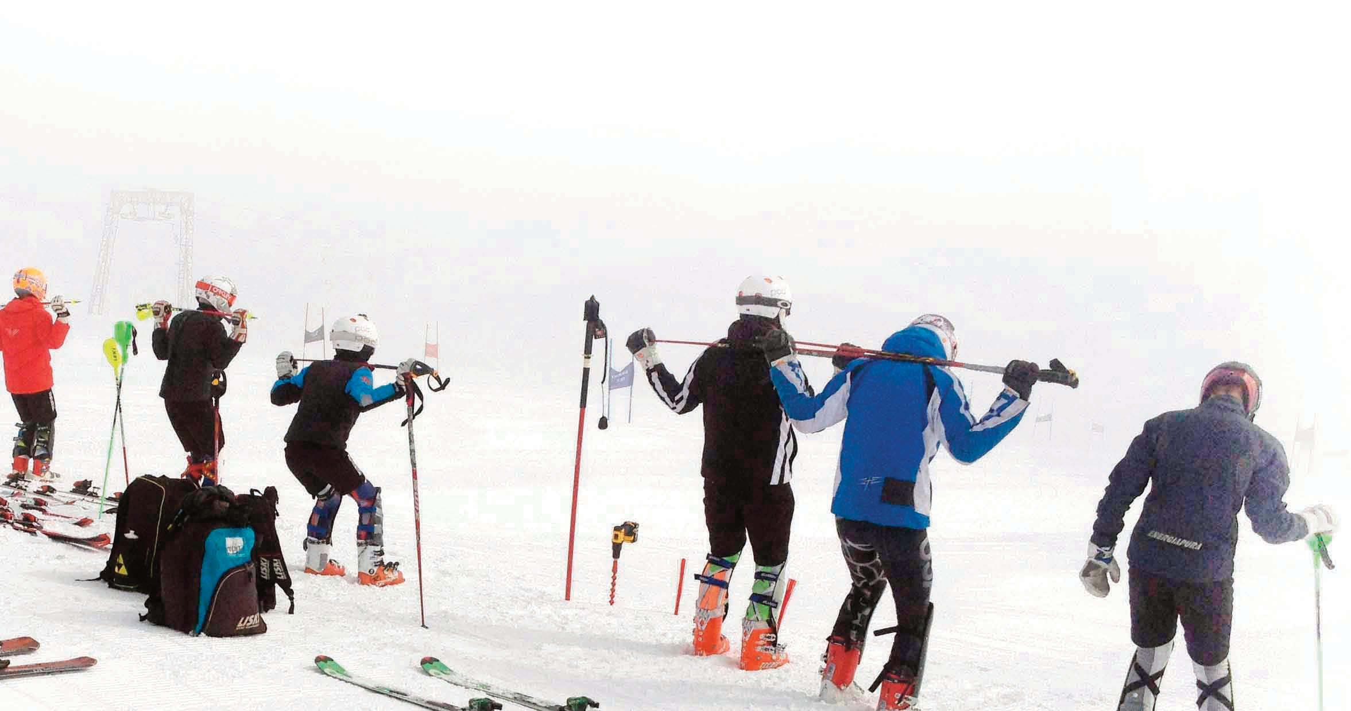
ØKTENS INNHOLD:
10% oppvarming (skadeforebyggende)
05% OPPGAVE pressisering
25% grunnteknikk (øvelser for utvikling av balanse, støtte, gli.)
25% momenttrening (øvelser for bevegelse ankel, kne, hofte, skulder) 25% løypetrening (øvelsen inn i løypa, tempo, variasjon, styring) 10% Løypekjøring (kontroll/test av fart og presisjon, med/uten tid)

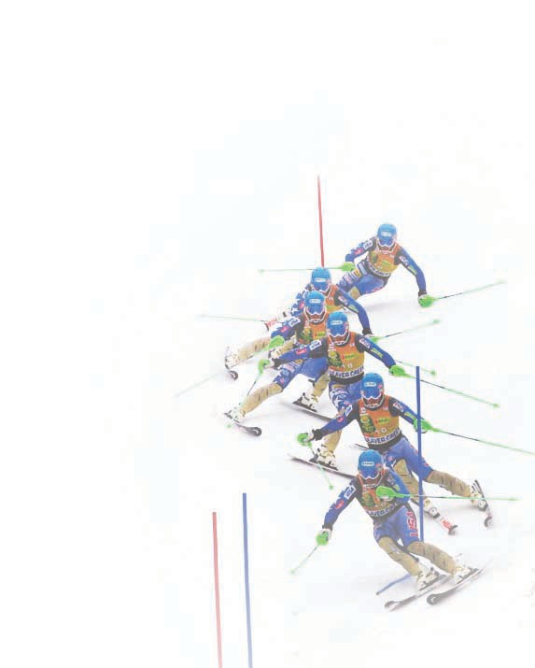
UTRYKK:
- fleks i kne = knevinkel i dynamisk bevegelse
- rulle kne = knevinkel i flyt med bevegelsen
- rulle hofte = hoften følger flyten med kreftene
- rumpeball over binding = hoften starter bevegelsen over binding
- stå i linjen = følge på kreftene gjennom falllinjen
- jag linjen = bruke bevegelsen med kreftene
- dynamikk = bevegelse med eksplosiv kraft
- søk støtte = økt bevegelse ut i ytterski
- opp med rumpa = spiss opp med trykk mot pløsa
- ikke hils = spenn magen
- stopp rotasjonen = spenn magen og pek med indre arm
- gå i skia = vær bestemt i overgang til ny ytterski

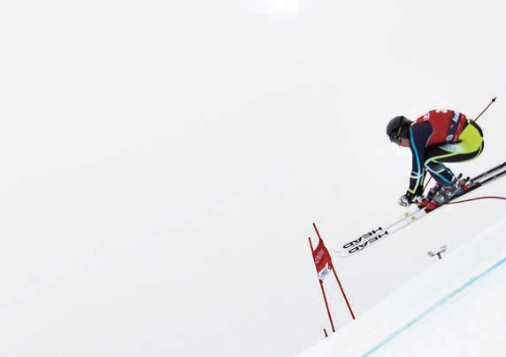
GUIDE FOR ALPIN TRENINGSFILOSOFI:
PRAKTISK TILNÆRMING

MÅL:
Det å kjøre fort på ski er et spill mellom LINJE og FRIKSJON Løper må jobbe med kreftene og GLI i den LINJA som er OPTIMAL

UTNYTTE FARTEN:
- bevege seg slik at en til enhver tid er i balanse
- søke agresiv bevegelse fram ut av svingene
- opparbeide følelsen for gli mot underlaget
- søke å kjøre i falllinja(utnytte)
- spenn i ski ved kanting og dynamikk
- søke å kjøre kortest mulig vei
- tempo i svingbevegelsen(linjefriksjon)

GUIDE FOR ALPIN TRENINGSFILOSOFI:
PRAKTISK TILNÆRMING

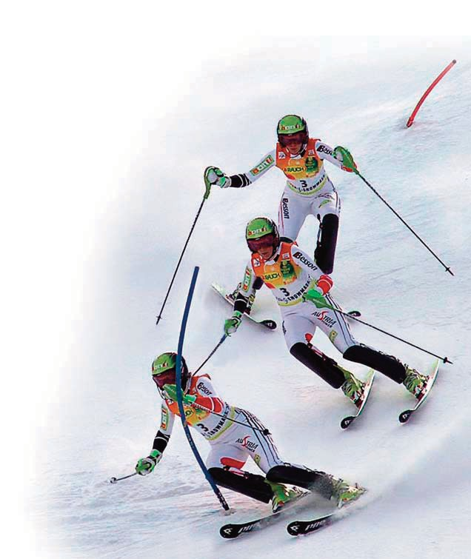
MÅL:
For å nå målene må vi ha klart bilde av hva vi søker:

TEKNIKKUTNYTTELSE:
- helhet, sammenhengende bevegelse fra sving til sving
- utnytte linjefriksjon til riktig størrelse på svingene
- teknikk er et offensivt våpen
- sikker følelse av mestring
- søke korteste vei på rene skjær
- utnytte falllinja fra besiktigelsen
- fordele kreftene, for maks trøkk hele løypa

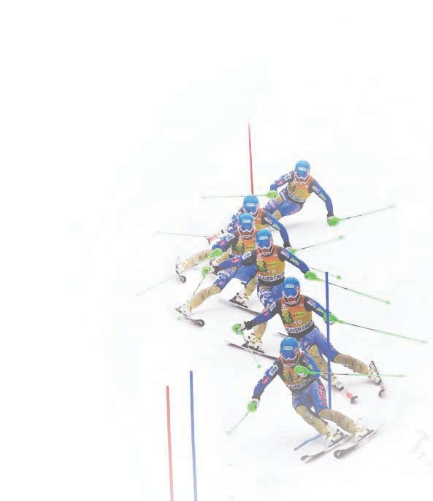
GUIDE FOR ALPIN TRENINGSFILOSOFI:
PRAKTISK TILNÆRMING

MÅL:

For å nå målene må vi ha klar forståelse for hva det innebærer:

VIRKEMIDLER:
  - nok mengde for læring
  - kontiunitet med fokus/forståelse
  - søke utvikling mot klare mål
  - skape holdninger og miljø/spilleregler
  - tilrettelegge og skape entusiasme
  - god dialog som søker selvstendige løpere
  - bevist i progresjon for nye mål

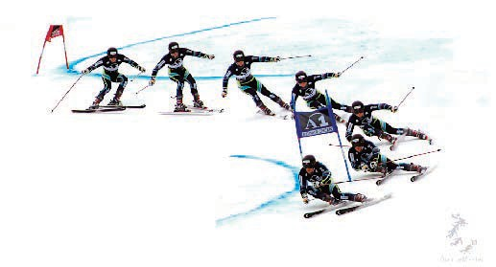
GUIDE FOR ALPIN TRENINGSFILOSOFI:
PRAKTISK TILNÆRMING

MÅL:

Sammenheng mellom ferdighet og utfordring:

  - - mestring krever at ferdighetsnivå er tilpasset situasjonen
  - - grenseflytting krever utfordringer og variasjon
  - - automatiserte bevegelser krever tilpasset mestringssituasjon
  - - konkurranseteknikk krever trening med økt tempo
  - - konkurranseutstyr brukes alltid på trening
  - - forberedelse og god planlegging øker innsatsen

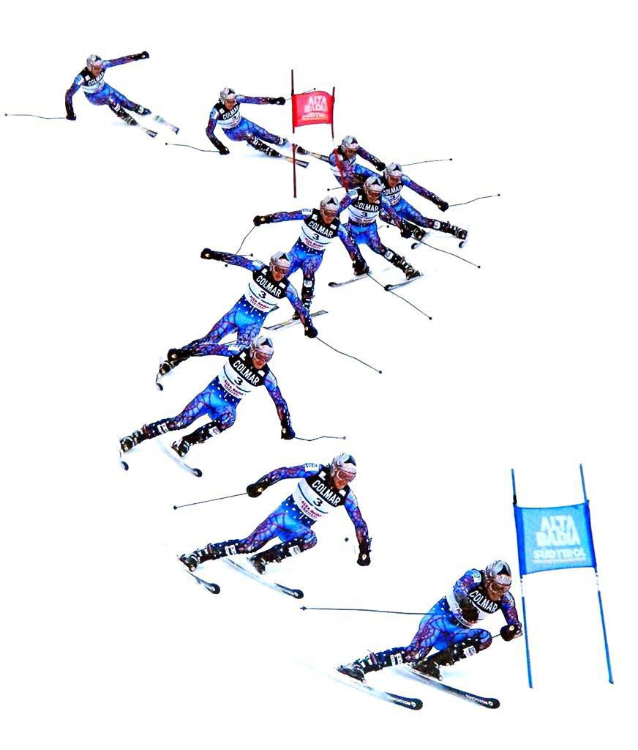
SVINGTEKNIKK:

Alpin
Svingteknikk
(-et utdrag)

Robert C. Reid, Ph.D.
Sport Science Ansvarlig Alpint Norges skiforbund

SNØ
TEKNIKK
Hensiktsmessige bevegelsesmønstre i løsningen av bestemt bevegelsesoppgaver.
(Martin, 1991}
BEVEGELSER
EFFEKT

ALPIN SVINGTEKNIKK
UTSTYR
TAKTISK
VURDERINGER
FYSISKE
RESSURSER
TERRENG
HASTIGHET
LØYPE

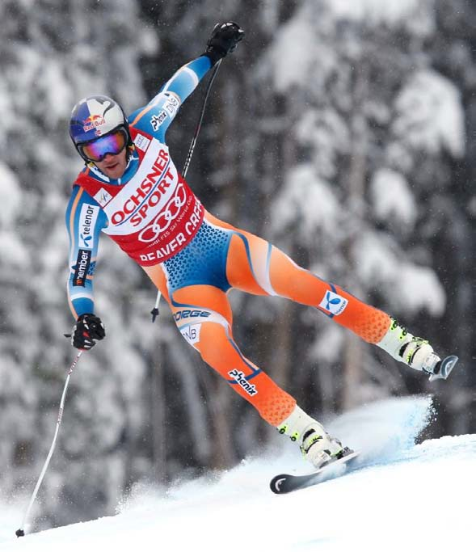AALLPP
IIN
SSVIINNGGTTEEKKNNIIKKK

ALANSE
B

B | ALANSE

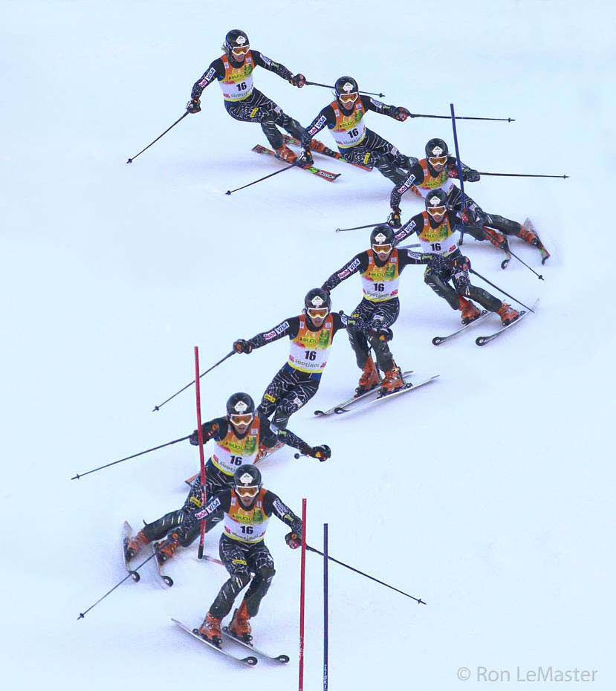
TØ
S

TE
T

AALLPPIIN SSVIINNGGTTEEKKNNIIKKK

BBALLAANNSSE

STØTTE

Ted Liggeety, Alta Baaddia, 2007

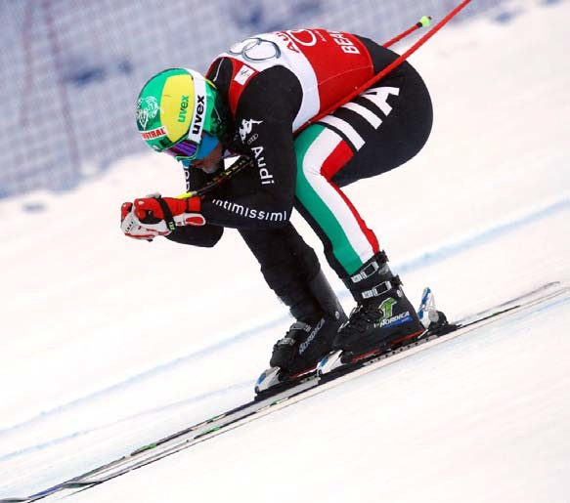
G
I
LI

AALLPPIIN SSVIINNGGTTEEKKNNIIKKK

BB LLAANNSSE

GLI
SSTTØØTTTE

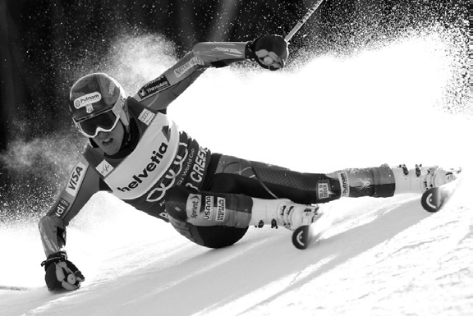

AALLPPIIN SSVIINNGGTTEEKKNNIIKKK
SIDEVEIS BEVEGELSER

Bevegelsseer i ssiideveeiis retningen som hhhaaarrr tttil hheennssiikt å:

--- Leennee ttynngddeeppunnkktteett innnnoovveer i svinnggeenn (BALANSE)..
--- Regulerree sskkiieennss kkaannttvviinnkkeell (STØTTE).
--- Sttiillll kkrrroooppppppeenn i eenn sstteerrkk ppoossiisssjjoonn
(STØTTE).
--- Foorrddeelee ttrryykkkk mmelllloomm innddrree oogg yyttrree ski (STØTTTE OG GLI)..

(Howe,, 200011; JJooubert,, 119778; LLeMMaasstteerr,, 11999999,, 2010; Lind & SSaanndeerrss,, 2004; WWitheerell, 119972)

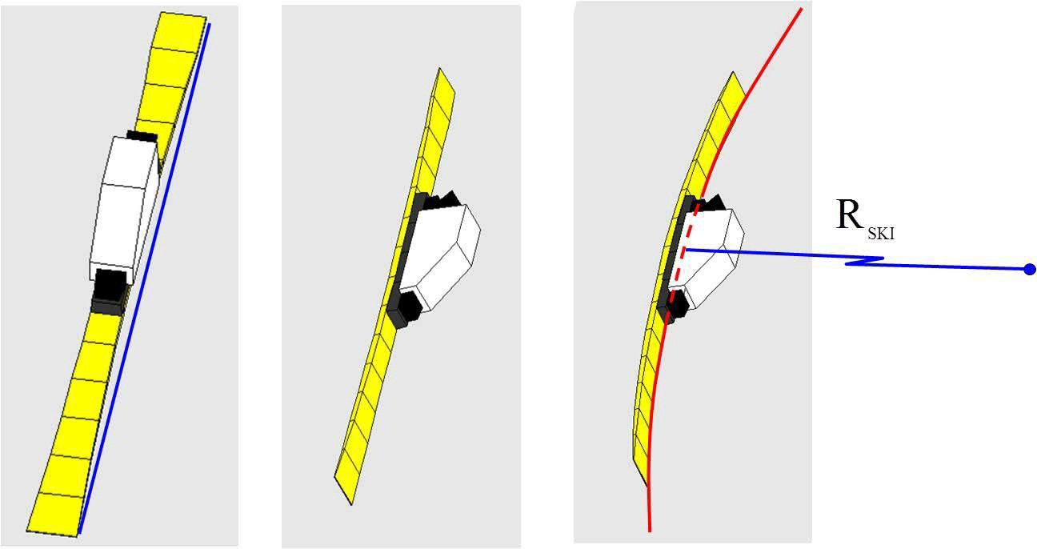

ALPIN SVINGTEKNIKK
SIDEVEIS BEVEGELSER
SKIENS FUNKSJON

ALPIN SVINGTEKNIKK
SIDEVEIS BEVEGELSER
SKIENS FUNKSJON

(modified from Federolf, 2005)

(modified from Tatsuno et al., 2007)

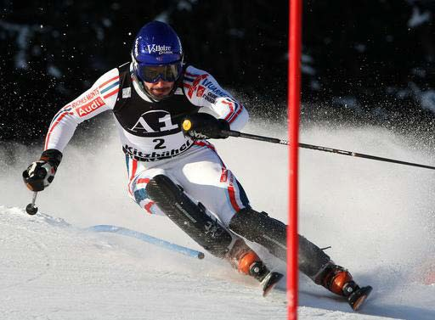

ALPIN SVINGTEKNIKK
SIDEVEIS BEVEGELSER
KANTING FRA KNEET

Vinkling i kneet for å finjustere kantvinkel uten å flytte tyngdepunktet sideveis.

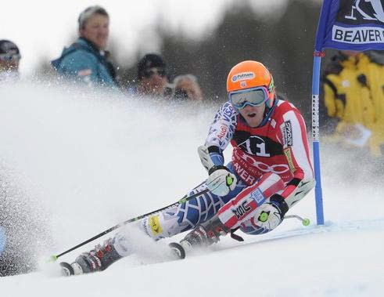

ALPIN SVINGTEKNIKK
SIDEVEIS BEVEGELSER
KANTING FRA HOFTET

Gjennom vinkling i hoftet justere skiens kantvinkel uten å flytte tyngdepunktet sideveis.

Med andre ord: Kanting fra hoftet tillatter oss å justere kantvinkel uten å forstyrre sideveis balanse.

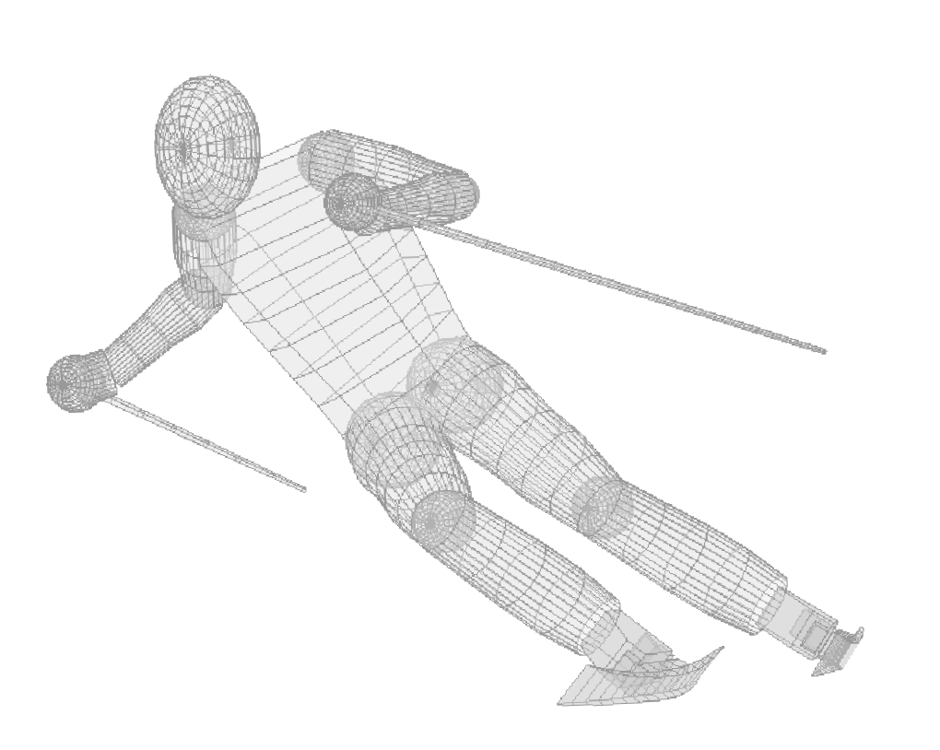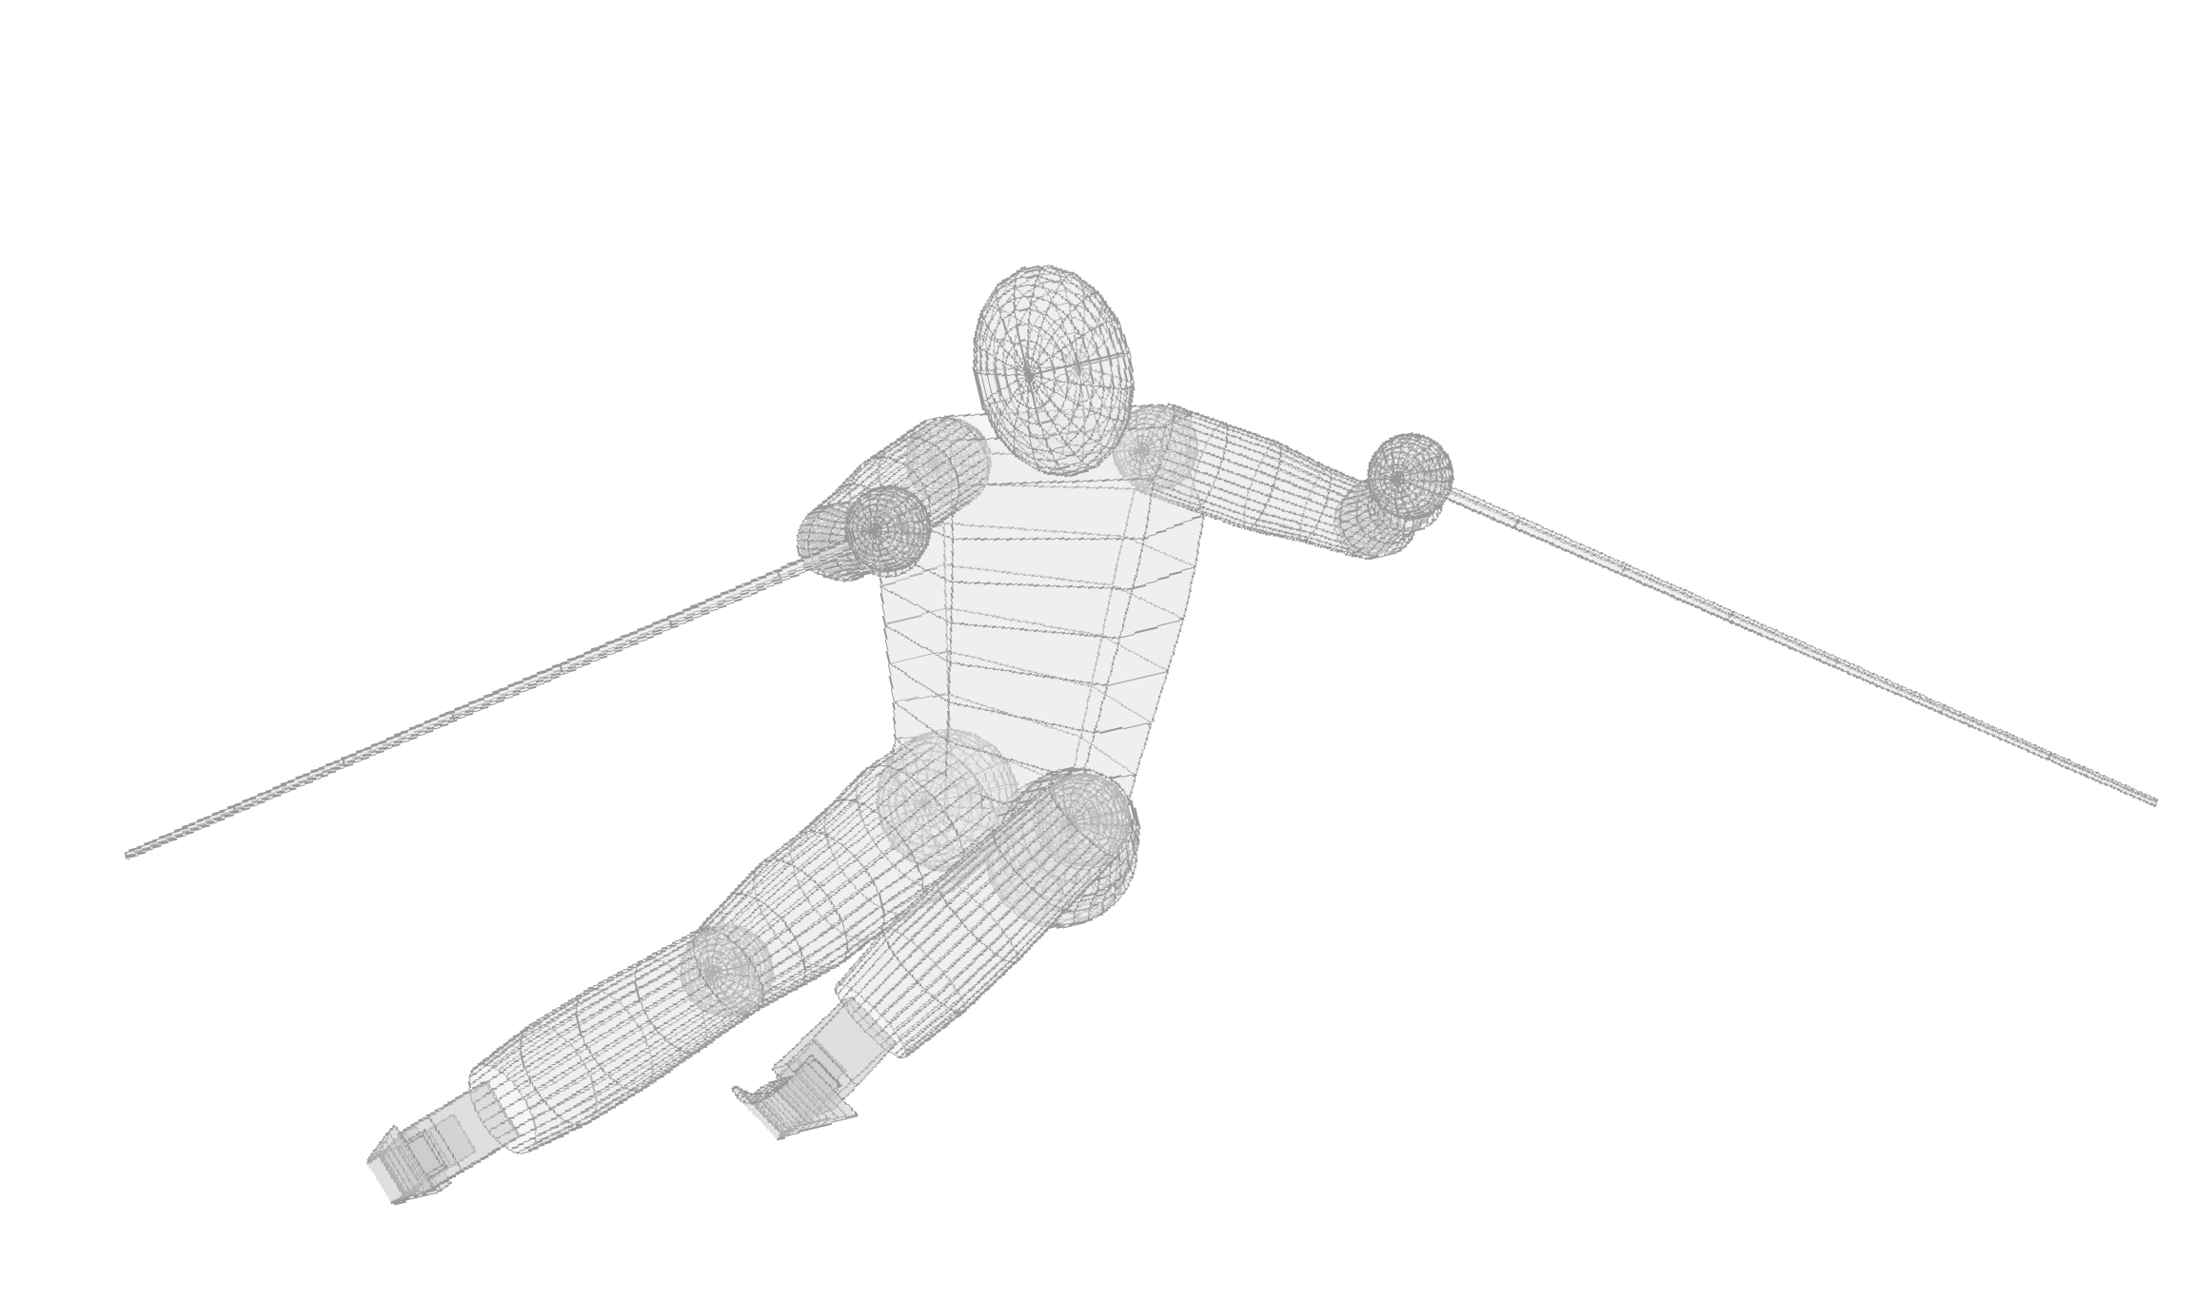AALLPP
IIN
SSVIINNGGTTEEKKNNIIKKK

SIDEVEIS BEVEGELSER
F
G
INNOVERLENING

Man må lene seg inn mot
midten av en sving for å
vedlikehold balanse.
FR
FR
For en gitt svingradius og hastighet
er ssttøørrre iinnnooovvveerrlleenninng nnøødvveennddiig
FG eetttteer ffaalll llinnjje ppasssseerrinng.

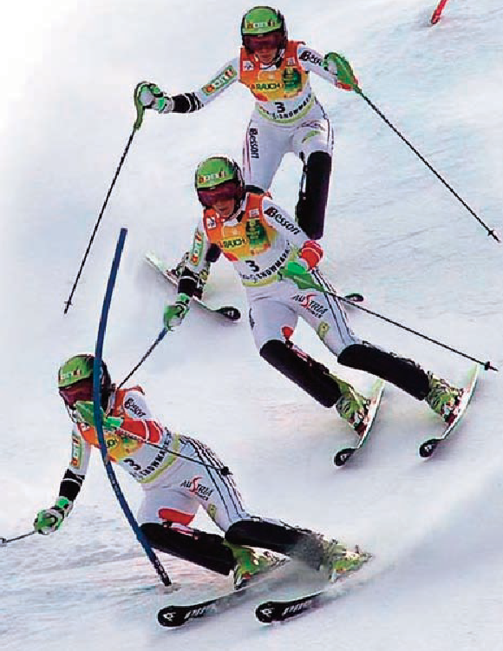
Vinkling i kneet for å
finjustere kantvinkel uten å flytte tyngdepunktet sideveis.
KANTING FRA KNEET

ALPIN SVINGTEKNIKK
SIDEVEIS BEVEGELSER

= bevegelse vertikalt
Mao:
SIDEVEIS BEVEGELSE
fører til
VERTIKAL BEVEGELSE?
Er dette hensiktsmessig?

Hva fører det til?

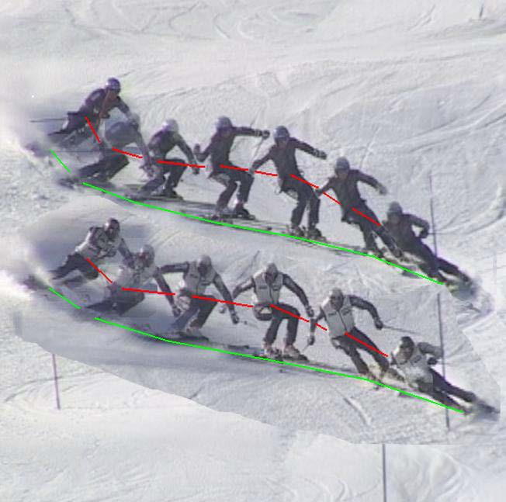

ALPIN SVINGTEKNIKK
VERTIKALE BEVEGELSER ( = D Y N A M I K K )

Vertikale (opp-ned)
bevegelser har til hensikt å:

--- Regulere kraften mot snøen
(STØTTE OG GLI).
--- Stille kroppen i en sterk posisjon
(STØTTE).

--- Øk hastighet (STØTTE OG GLI).

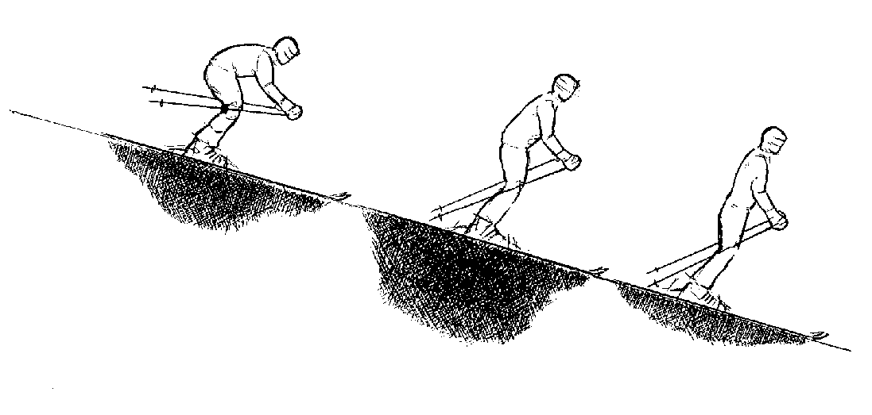

ALPIN SVINGTEKNIKK
VERTIKALE BEVEGELSER
OPP AVLASTNING

Belastning
Avlastning
(Müller, 1994)

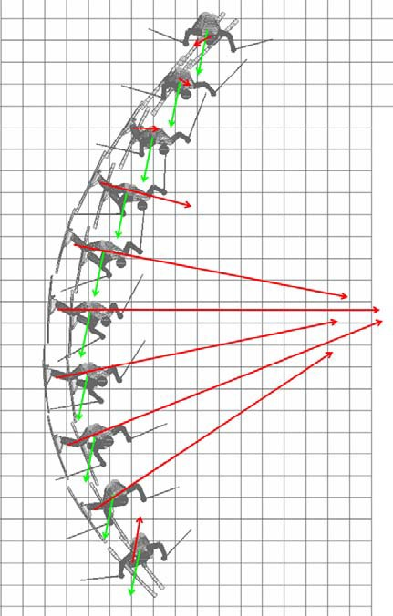

ALPIN SVINGTEKNIKK
VERTIKALE BEVEGELSER

Gravity Tyngdekraften
assists bistår
turning svingen

Gravity Tyngdekraften resists motstår turning svingen

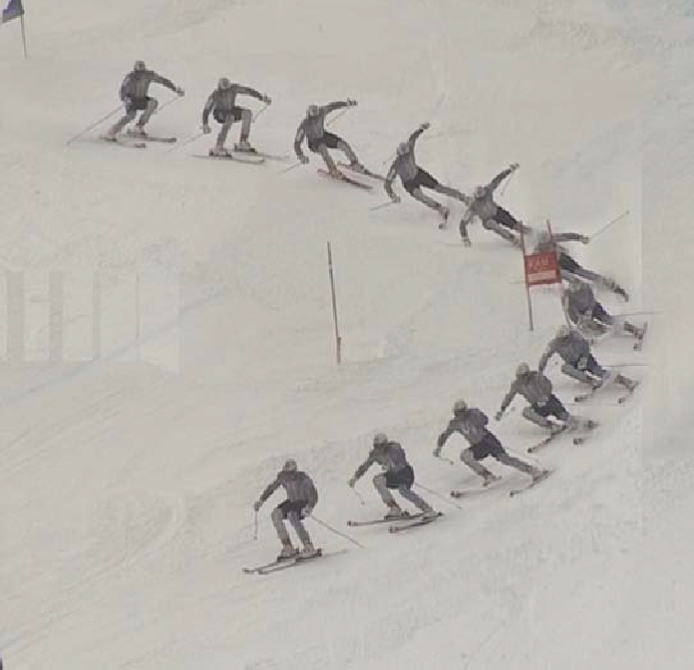

Skap Kraft

Redusere Kraft

ALPIN SVINGTEKNIKK
VERTIKALE BEVEGELSER

ALPIN SVINGTEKNIKK
VERTIKALE BEVEGELSER

v2
v1

ALPIN SVINGTEKNIKK
VERTIKALE BEVEGELSER

ALPIN SVINGTEKNIKK
VERTIKALE BEVEGELSER

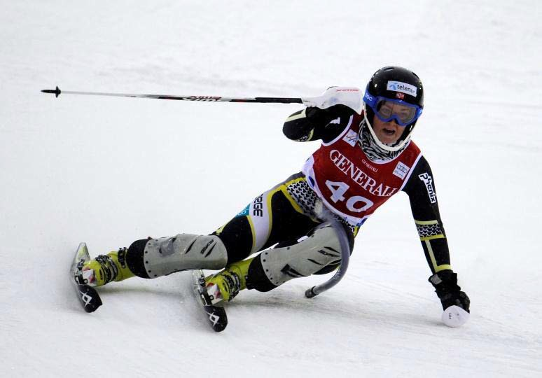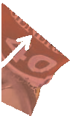

AALLPPIIN SSVIINNGGTTEEKKNNIIKKK
VERTIKAAALLLEE BEVEGGEELLSSEER ( D Y N A M I K K )
M E D B E V E G E L S E O P P - v i l v i h o l d e s n ø k o n t a k t e n ?
- hva er hensiktsmessig for å holde snøkontakten?
- hvor fører det oss videre?

ALPIN SVINGTEKNIKK
FRAM / BAK BEVEGELSER

M E D B E V E G E L S E F R A M - V I L S K I T U P P S T A R T E S V I N G E N

(modified from Federolf, 2005)

(modified from Tatsuno et al., 2007)
- hvorfor er hensiktsmessig å starte svingen i skitupp?

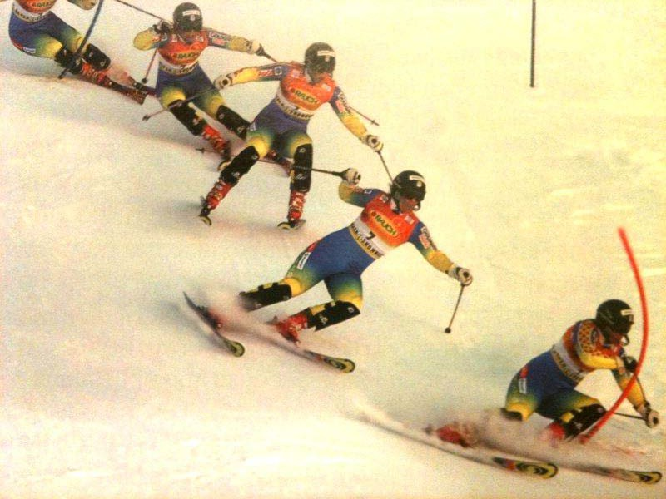

ALPIN SVINGTEKNIKK
ROTASJONS BEVEGELSER

Bevegelser som har til hensikt å
kontrollere skiens rotasjon: ( KROPPEN FØLGER SKIENS BANE)

--- Rotere skiene til en bane hvor de
kan skjære (STØTTE).

--- Regulere hastighet (GLI).
--- Riktig rotasjon til riktig tid
(BALANSE).

(Joubert, 1978; LeMaster, 1999; Major & Larsson, 1979; Witherell, 1972; Witherell & Evrard, 1993)

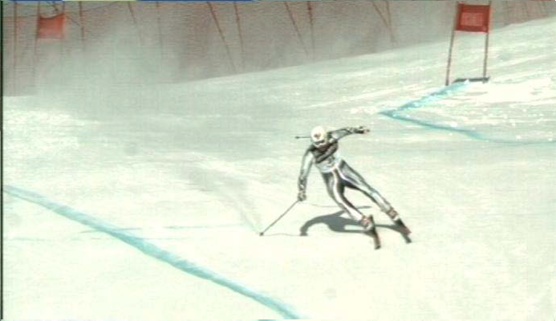

ALPIN SVINGTEKNIKK
ROTASJONS BEVEGELSER
COUNTER ROTATION

--- Skiene er ikke belastet ned i snøen.

--- Action - Reaction: rotere overkroppen en vei og underkroppen / skiene rotere andre veien.
--- Bevegelser som stabilisere overkroppen kan overføre større rotasjon til underkropppen.

(Bear, 1976; Joubert, 1978; LeMaster, 1999; Major & Larsson, 1979)

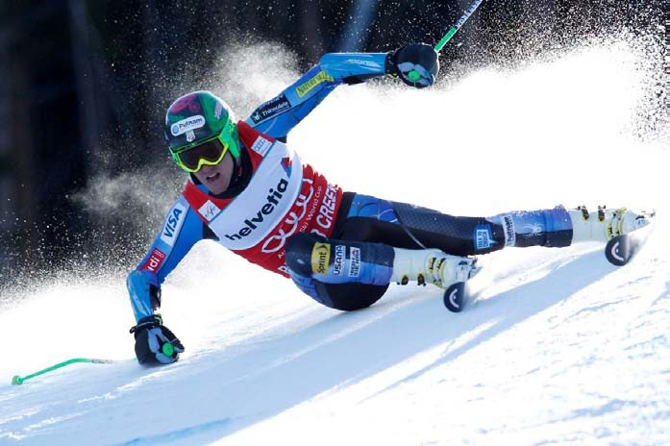

ALPIN SVINGTEKNIKK
ROTASJONS BEVEGELSER
RIKTIG ROTASJON TIL RIKTIG TID

Inngang og fram til apex (topp-punkt)

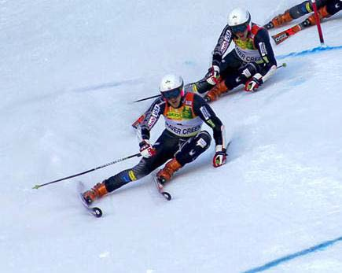

ALPIN SVINGTEKNIKK
ROTASJONS BEVEGELSER
RIKTIG ROTASJON TIL RIKTIG TID
Apex og utgang

=Topp-punkt -fram i kontrollert rotasjon

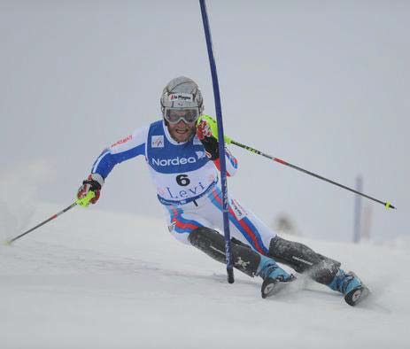

ALPIN SVINGTEKNIKK
ROTASJONS BEVEGELSER
RIKTIG ROTASJON TIL RIKTIG TID

--- Rotation about the hip joint.
--- Can be used without having to generate rotation in other body parts.
--- Fine tuning.
--- When inclined, regulates how aggressively shovel interacts with the snow.
(Joubert, 1978; Witherell, 1972; Witherell &
Evrard, 1993)

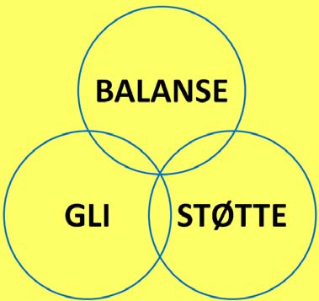

ALPIN SVINGTEKNIKK

SIDEVEIS
BEVEGELSER
VERTIKAL
BEVEGELSER

FRAM/BAK
BEVEGELSER
ROTASJONS
BEVEGELSER

Alpin
Svingteknikk

Robert C. Reid, Ph.D.
Sport Science Ansvarlig Alpint Norges skiforbund

Planleggingsskjema/observasjonsskjema
68
Mål:

Tid | Hva/Innhold Emne/Aktivitet/ Øving | Hvorfor/mål Hensikt med den aktuelle aktivitet/ øving/metode/ organisering | Sentrale lærings- Undervisnings- prinsipper | Hvordan Organisering/ metode | Hjelpemidler

F L Y T

TEKNIKK-

POSISJON-

KREFTER-

TAKTISK-

PSYKE-
-BEVEGELSE

-TIMING

-PRESISJON

-SAMHANDLING

-VILJE

Effektivt handlingsmønster

